



BARRIOKING

Desarrolladores de Sistemas

Sistema de Reserva de Asientos

(SISREV)

Contenido

1 INTRODUCCION 3

1.1 PROPOSITOS DEL PLAN 3

1.2 TERMINOS Y DEFINICIONES 3

1.3 FUENTES 4

2 RESUMEN EJECUTIVO 4

3 ANTECEDENTES 5

4 OBJETIVO DEL PROYECTO 5

4.1 OBJETIVO GENERAL 5

4.2 OBJETIVOS ESPECIFICOS 6

5 ALCANCE DEL PROYECTO 6

5.1 DESCRIPCION DEL SISTEMA 6

5.2 DESCRIPCION DE LOS PROCESOS DE NEGOCIO 6

5.3 DENTRO DE ALCANCE 8

5.4 FUNCIONALIDAD DEL PRODUCTO 9

5.5 FUERA DE ALCANCE 9

5.6 SUPUESTOS 10

5.7 RESTRICCIONES 10

6 REQUERIMIENTOS DEL PROYECTO 10

6.1 REQUERIMIENTOS DE PERSONAL 11

6.2 REQUERIMIENTOS DE SERVICIOS 11

6.3 ESTACIONES DE TRABAJO 12

6.4 REDES Y COMUNICACION 13

6.5 REQUERIMEINTO DE SOFTWARES 13

6.6 REQUERIMEINTO (OTROS) 13

7 ESTRATEGIA DE EJECUCION DEL PROYECTO 13

7.1 CICLO DE VIDA DEL PROYECTO 13

# 1 INTRODUCCION

Debido a que la tecnología está en un cambio constante y junto a ello la necesidad de diversos locales que ofrecen diversos servicios, para adaptarse a estos cambios y guardar la información de sus ventas, para en el futuro tener información sobre ellas en gráficos estadísticos, para la toma de decisiones en un futuro, el cual se les hace complicado sin la ayuda de la tecnología.

Las Empresas dedicadas a los eventos, se ven en la necesidad de un Software web–Móvil el cual le permita hacer la reserva de los asientos de sus locales y guardar la información para una posible futuras tomas de decisiones que serviría la Incrementó de sus ventas y Facilitar a sus Usuarios la reserva de asientos para sus eventos.

## PROPOSITOS DEL PLAN

* Desarrollar una plataforma web en la que se pueda adquirir y reservar asientos dentro de la peña.
* Ordenar los procesos de ingreso a la peña.
* Capturar datos para fines de marketing y ventas.

## 1.2 TERMINOS Y DEFINICIONES

|  |  |
| --- | --- |
| Términos | Definición |
| PP | Planificación del Proyecto |
| PMC | Monitorización y Control del Proyecto |
| PPQA | Aseguramiento de la Calidad del Proceso y Producto |
| REQM | Gestión de Requisitos |
| CM | Gestión de la Configuración |
| Repositorio | Ubicación central donde se almacenan los ítems de configuración bajo el control de una herramienta de control de cambios. |
| APK | Android Application Package |
| Código QR | (Del inglés Quick Response code, "Código de respuesta rápida") Es un módulo para almacenar información en una matriz de puntos o en un código de barras bidimensional. |
| Hosting | Es el servicio que provee a los usuarios de Internet un sistema para poder almacenar información, imágenes, vídeo, o cualquier contenido accesible vía web. |
| CRUD | En computación CRUD es el acrónimo de Crear, Leer, Actualizar y Borrar (del original en inglés: Create, Read, Update and Delete). Se usa para referirse a las funciones básicas en bases de datos o la capa de persistencia en un software. |
| PHP | PHP es un lenguaje de programación de uso general de código del lado del servidor originalmente diseñado para el desarrollo web de contenido dinámico. |
| ANDROID(JAVA) | Lenguaje de programación móvil |
| MYSQL | es un sistema de gestión de bases de datos relacional desarrollado bajo licencia dual GPL/Licencia comercial por Oracle Corporación |

## 1.3 FUENTES

* Acta de Reunión
* Lista Maestra de Requerimientos
* Procesos de Gestión de Configuración
* Cronograma de Actividades

# RESUMEN EJECUTIVO

El radical avance de la Tecnología se está dando presencia en la mayoría de negocios existentes, por eso BARRIOKING con el Proyecto SISREV buscará facilitar completamente el proceso reserva de un asiento para un evento al cual se desea asistir, el cual fácilmente también se podrá implementar para reservas de asientos de viaje, evento deportivo, etc.

El proyecto que también tendrá el panel de administrador en el cual se podrán, crear, editar, listar y eliminar los eventos con sus respectivas fechas de comienzo y final.

También se Contará con el apk para reconocer al cliente el cual asistirá al evento presentando un código qr el cual fue entregado al cliente de forma virtual

# ANTECEDENTES

Debido a que en la Actualidad para la asistencia a un evento la entrada normalmente suele ser presencial lo cual a veces es un problema ya que a la hora de ir al evento el local puede estar lleno de capacidad.

BARRIOKING ofrece un sistema web en el cual se puede hacer la reserva de ese asiento para que a la hora de ingresar al local solo tengas que presentar un código qr el cual será reconocido en la entrada al local indicando el asiento que ha sido reservado.

# 4 OBJETIVO DEL PROYECTO

Este proyecto tiene como objetivo el desarrollo de un sistema web para hacer las reservas y generar un código QR único para el cliente y de un apk para reconocer la reserva hecha por el cliente mediante el código QR y para su atención en la puerta

## 4.1 OBJETIVO GENERAL

El proyecto SISREV tiene como objetivo facilitar al cliente la asistencia a cualquier tipo de evento al que se desee asistir.

## 4.2 OBJETIVOS ESPECIFICOS

* Crear un software interactivo con el cliente y que a la ves cumpla con todos los objetivos funcionales establecidos.
* Ejecutarle varias pruebas al software antes de hacer la presentación frente al cliente.
* Evaluar los tiempos de obtención de información y conocer la aceptación y el grado de satisfacción que genera

# 5 ALCANCE DEL PROYECTO

## 5.1 DESCRIPCION DEL SISTEMA

El proyecto es un sistema web el cual va a poder ser accesible desde un computador o un móvil indistintamente de su sistema operativo, y también por cualquier persona que previamente se haya registrado con una cuenta o una red social la cual servirá para enviarle a ese cliente el QR para el ingreso al local.

## 5.2 DESCRIPCION DE LOS PROCESOS DE NEGOCIO

* Administrador

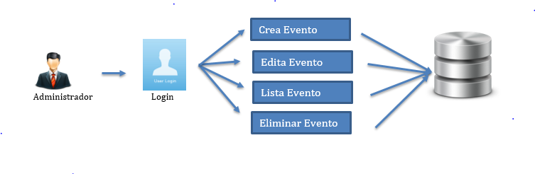

El administrador podrá tener acceso al Modulo del Administrador donde podrá tener acceso al campo de

* *Gestión de Eventos*

Este módulo permite la creación, modificación, listado y Eliminación de los Eventos

* *Mantenimiento de usuarios*

El administrador del sistema tiene permisos para la creación, modificación, listado y Eliminación de usuarios finales.

Toda la información generada o modificada durante el proceso Gestión de Eventos y Usuarios almacenará en una base de datos, dejando constancia de los usuarios que llevaron a cabo dichas modificaciones.

* Usuario Cliente

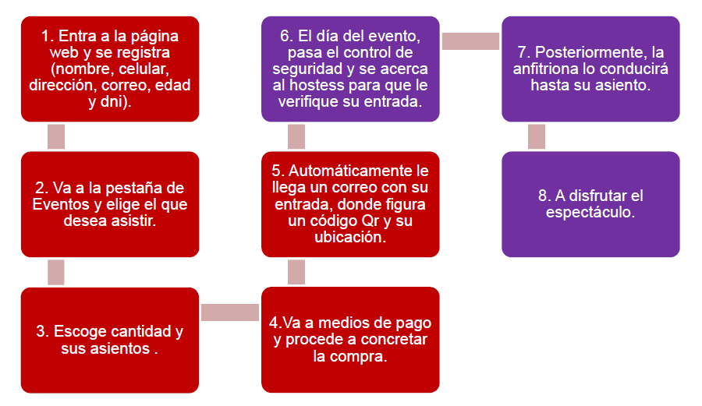

## 

* Empleado del Local

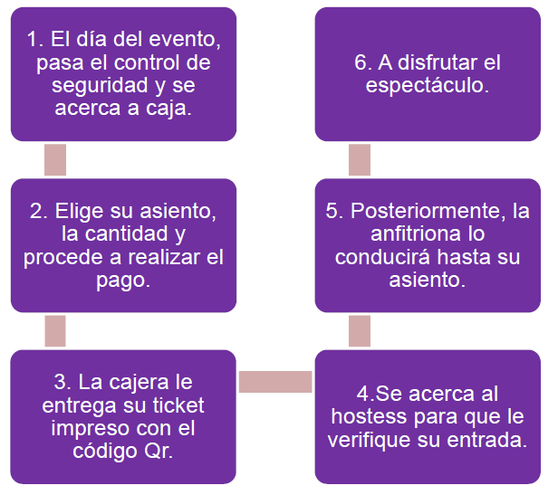

## 5.3 DENTRO DE ALCANCE

|  |  |
| --- | --- |
| DENTRO DEL ALCANCE |  |
| GESTION DE EVENTOS Y DE USUARIOS ADMIN | Crud de los eventos y de usuarios |
| CREACION DE CUENTA DE CLIENTE | El cliente se puede crear una cuenta con su correo Gmail o vinculado a una red Social |
| CONFIRMACION DE RESERVA | La Confirmación de la reserva del asiento va ser mediante el correo de confirmación a su correo o a su red Social |
| LISTA DE EVENTOS ACTIVOS Y BUSQUEDA POR FECHAS | En la Pantalla Principal van a ser mostrados todos los eventos activos y va a ofrecer un buscador por fechas de los eventos y los más populares |
| GENERACION Y  RECONOCIMENTO DEL CODIGO QR | El Código QR es Generado de un id único que se le otorga a cada Cliente, el cual le va a otorgar el acceso la Local |
| ASIGNACION DEL ASINTO AL CLIENTE | El Cliente va Tener su Asiento Reservado por lo Cual Solo va a tener que preocuparse de llegar al Local y no de Si el Local estará Lleno por lo tanto sin Asientos Disponibles |

## 5.4 FUNCIONALIDAD DEL PRODUCTO

### 

## 5.5 FUERA DE ALCANCE

|  |  |
| --- | --- |
| FUERA DE ALCANCE |  |
| REPRESENTACION ESTADISTICA | La aplicación no va a contar con gráficos de estadísticos de ventas por, noche, mes, días festivos por falta de tiempo para poder desarrollar estas graficas |
| PRONOSTICO DE LA NOCHE | La aplicación tampoco va a contar pronósticos de % de cuánto va a ser a la cantidad de personas de puedan asistir a dicho evento basando en si se va presentar una banda conocida o si es fin de semana o un día de semana |
| PAGO ONLINE | No va Poder desarrollarse el pago online debido al Costo que este necesita ya no solo se programa también tienes que acordar con la empresa de Pago (VISA/MASTERCARD) |

## 5.6 SUPUESTOS

|  |  |
| --- | --- |
| Ítem | Supuestos |
| 1 | El sistema web también tendrá aplicaciones Nativas tanto en Android |
| 2 | La modificación de una función perteneciente la aplicación tendrá que ser aprobado por el Analista Funcional y de Calidad. |
| 3 | Adaptación a la normativa de Gestión de la Calidad en el desarrollo del software. Buen manejo y uso de los métodos de programación. |
| 4 | Se participará según las fechas programadas en el cronograma. |

## 5.7 RESTRICCIONES

|  |  |
| --- | --- |
| Ítem | Restricciones |
| 1 | El celular deberá tener una cámara superior a VGA para poder reconocer el código qr |
| 2 | Realizar todo las funcionalidades requeridas por el público interesado en el tiempo descrito para su lanzamiento final. |
| 3 | Cumplir con la publicación del producto en el plazo indicado. |

# 6 REQUERIMIENTOS DEL PROYECTO

A continuación, serán Detallados los Requerimientos necesarios para el desarrollo de los softwares

## 6.1 REQUERIMIENTOS DE PERSONAL

|  |  |  |  |
| --- | --- | --- | --- |
| **Nro. Personas** | **Cargo / Rol** | **Nombre** | **Participación**  **(%)** |
| 01 | Líder de Proyecto | Jeral Benites | 100 |
| 01 | Gestor de la Configuración | Jeral benites | 100 |
| 02 | Analista Funcional | Elvis Ponce | 100 |
| 01 | Analista de Calidad | Elvis Ponce | 100 |
| 01 | Analista Base de Datos | Erick Sinche | 100 |
| 01 | Analista Programador | Erick Sinche | 100 |

## 6.2 REQUERIMIENTOS DE SERVICIOS

Son el hardware requerido para la construcción de software que serán especificados en el marco del proyecto

## 6.3 ESTACIONES DE TRABAJO

|  |  |  |  |
| --- | --- | --- | --- |
| Ítem | Descripción | Cantidad | Fecha en que se requiere |
| 01 | **COMPUTADORA DESKTOP**   * Intel i3-4170 Nvidia 730 * Intel i3 4170 (2x3,70 GHz)   Placa Base Gigabyte H97-HD3 (Sata-3, USB 3.0)   * VGA dedicada Nvidia GT730 2Gb DDR3 * 4 GB RAM DDR3/1600 * Disco Duro 1.000 Gb Sata-3 * Grabador DVD/RW 22X doble capa * Tarjeta de red y tarj. de sonido integradas | 1 | 09/05/2016 |
| 02 | **COMPUTADORA DESKTOP**   * Procesador Intel Core i7 4790 (4.0 Ghz - 3.6 Ghz) * Integra Video Intel 1.7GB HD Graphics 4600 * Memoria Ram 8GB * Disco Duro 1000 GB * Placa  CHIPSET INTEL H81 * USB 3.0 FRONTAL Y POSTERIOR * Dual Channel | 2 | 09/05/2016 |
| 03 | Monitor Lcd Samsung Syncmaster 633nw 15.6 | 1 | 09/05/2016 |
| 04 | Monitor Lg 18.5 Led 19m37a-b Wide | 2 | 09/05/2016 |
| 05 | Teclados Multimedia Usb Español Gaming | 3 | 09/05/2016 |
| 06 | Mouse Optico Diseño Ergonomico | 3 | 09/05/2016 |
| 07 | Parlante Subwoofer 2.1 Bluetooth Spider MIC S7025BT | 2 | 09/05/2016 |

## 6.4 REDES Y COMUNICACION

|  |  |  |  |
| --- | --- | --- | --- |
| Ítem | Descripción | Cantidad | Fecha en que se requiere |
| 01 | Cableado UTP | 6M | 09/05/2016 |
| 02 | Cisco Model DPC3827 Wireless Residential Gateway | 1 | 09/05/2016 |
| 03 | RJ45 | 8 | 09/05/2016 |

## 

## 6.5 REQUERIMEINTO DE SOFTWARES

|  |  |  |  |
| --- | --- | --- | --- |
| Ítem | Descripción | Cantidad | Fecha en que se requiere |
| 01 | Windows 7 Ultímate | 4 | 09/05/2016 |
| 02 | Microsoft Office 2016 | 4 | 09/05/2016 |
| 03 | XAMPP for Windows 5.5.35 | 4 | 09/05/2016 |
| 04 | Sublime Text 3 | 4 | 09/05/2016 |
| 05 | Android Studio 2.1 | **2** | 09/05/2016 |
| 06 | Cuenta Hosting Online (Hostinger) | 1 | 09/05/2016 |

## 

## 6.6 REQUERIMEINTO (OTROS)

|  |  |  |  |
| --- | --- | --- | --- |
| *Ítem* | Descripción | Cantidad | *Fecha en que se requiere* |
| *01* | Escritorio para pc de 3 cajones | 3 | *09/05/2016* |
| *02* | Sillas Para Oficina Biro SP 100 | 3 | *09/05/2016* |
| *03* | Impresora Epson l210 | 1 | *09/05/2016* |
| *04* | Estabilizador Forza Fvr-1202 8 Tomas 600 W /1200va | 3 | *09/05/2016* |

# ESTRATEGIA DE EJECUCION DEL PROYECTO

## 7.1 CICLO DE VIDA DEL PROYECTO

El proceso de desarrollo del presente proyecto está definido dentro del Mapa de procesos del Proyecto de BARRIOKING, basado en CMMI Nivel II y metodología de desarrollo en CASCADA. De acuerdo a esto, el proyecto contempla principalmente dos procesos:

Procesos de Gestión, conformado por:

* Inicio y Planificación
* Ejecución, Seguimiento y Control
* Cierre

Procesos de Ingeniería, conformado por:

* Requerimientos
* Análisis
* Diseño
* Construcción
* Pruebas
* Implementación

Cada proceso de Ingeniería está definido por una única fase, y éstas están definidas claramente por hitos fechados. El desarrollo de cada proceso se lleva a cabo uno tras de otro debido a la metodología usada.

